Proyecto Route Lite (ROL)

Especificación del Caso de Uso: Aplicar Promociones (ANEXO) – CUROLMOV19

VERSIÓN 1.0

HISTÓRICO DE REVISIÓN

Fecha | Versión | Descripción | Autor
08/03/2017 | 1.0 | Elaboración de la especificación del caso de uso Aplicar Promociones (ANEXO) para el Proyecto Route Lite de acuerdo al Estándar de Casos de Uso 1.3. | Nancy Elizabeth Villalobos Plascencia
16/03/2017 | 1.1 | Folio CAI: | Nancy Elizabeth Villalobos Plascencia

Tabla de Contenido

Especificación de Casos de Uso: Aplicar Promociones – CUROLMOV19 4
Introducción 4
Caso de uso: Calcular Promociones 4
Descripción 4
Diagrama de Casos de Uso 4
Precondiciones 5
Actores 5
Generales 5
Parámetros 5
Flujo de eventos 5
Flujo básico 5
Flujos alternos 8
Opcionales 8
Generales 8
Extraordinarios 8
De excepción 8
De Validación 8
Poscondiciones 9
Anexos 9
Diagramas 9
Propuesta de Pantallas 9
Firmas de Aceptación 10

[Nombre del Documento]Aplicar Promociones (ANEXO) – CUROLMOV19

Introducción

Este documento contiene la descripción de una secuencia de interacciones entre un actor y el sistema de tal manera que se puede obtener un resultado con valor particular para el actor dentro del flujo básico. También incluye el listado de las precondiciones y poscondiciones que se deben cumplir al inicio y al final del flujo básico además de los posibles flujos alternos y excepciones.

Caso de uso: Calcular Promociones

Descripción

Permite seleccionar que promociones aplicar en una venta de acuerdo a la verificación previa de que promociones están vigentes y activas para cada producto en un pedido, así como la regla correspondiente.

Diagrama de Casos de Uso
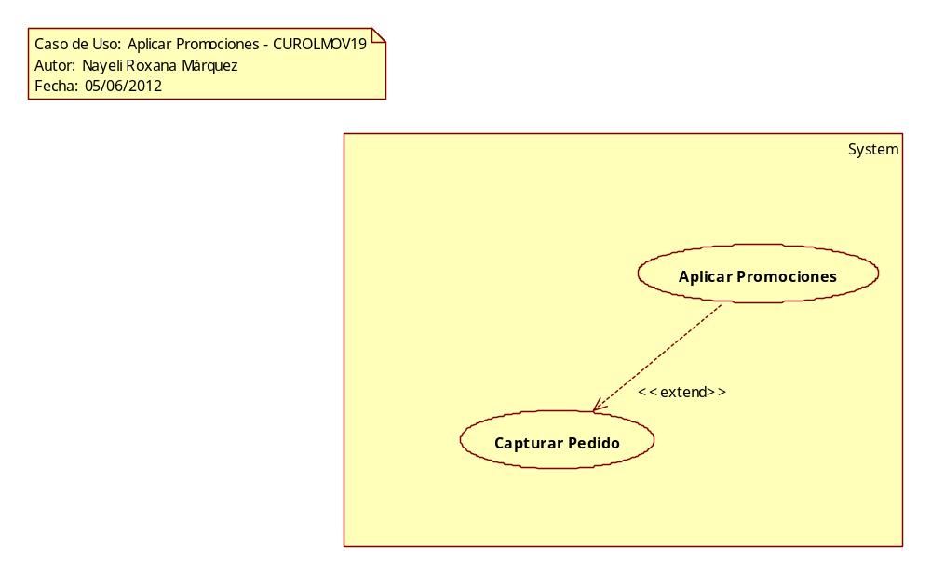

Precondiciones

Actores
- Vendedor

Generales
N/A

Parámetros
- TransProdDetalle
  - TransProdDetalleId

Flujos alternos

Promoción de Tipo “Esquema de Producto (Android)”.
- Descripción:
  - Promoción la cual permite seleccionar cualquier “Aplicación” (Descuento, Bonificación, Precio, Producto y Puntos), considerando las características correspondientes de cada una de ellas, como lo son la selección de “Obligatoria”, y el “Permite Cascada”, así como su Rango, Selección Rango y demás características.
  - Para ello se agrega un valor nuevo al Valor por Referencia TPROM = 6 “Esquema de Producto (Android), lo cual indica que solo en la versión móvil de la plataforma Android quedará esta funcionalidad, sin considerar la parte del escritorio, ni la parte de WM.
  - Se crea una nueva tabla con la finalidad de guardar la relación correspondiente a los esquemas seleccionados la cual contiene lo siguiente:
    - PromocionEsquema
      - PromocionClave
      - EsquemaID
      - Jerarquía
      - TipoEstado
      - MFechaHora
      - MUsuarioID
  - Para complementar la funcionalidad se crea una nueva actividad denominada “Jerarquía de Promociones a Esquemas”, la cual actúa de la misma manera que la de Productos, en donde se asigna jerarquía a las promociones en caso de que un Esquema participe en más de una de las mismas.
- Aplicación en el móvil
  - Una vez que el usuario capturó sus productos correspondientes y le da “Continuar”, el sistema verificará para cada uno de los productos capturados, sus esquemas de producto relacionados, para ello verifica dentro de la tabla <ProductoEsquema>
  - Para cada uno de los productos capturados verificar cuales esquemas son los que les corresponden (Obtener <ProductoEsquema.EsquemaID> donde <ProductoEsquema.ProductoClave = Producto Actual>)
  - Una vez Obtenidos los Esquemas de los Productos, verificar las Promociones que son de tipo Esquema y que se encuentren vigentes y activas (Obtener <Promocion.PromocionClave> donde <Promocion.Tipo = 6 “Esquema de Productos (Android)”> y <Promocion.FechaInicial = Fecha igual o menor a la actual> y <Promocion.FechaFinal = Fecha igual o mayor a la actual> y <Promocion.TipoEstado = 1 “Activa”>
  - Para cada una de las Promociones obtenidas se revisa que estén creadas para el módulo que se encuentra en sesión es decir ( <PromocionModulo.ModuloMovDetalleClave = Módulo es sesión> y <PromocionModulo.PromocionClave = Actual> y <PromocionModulo.TipoEstado = 1>)
  - De las promociones que correspondan al módulo y los productos capturados entonces se guarda la información de la Clave de la promoción para obtener todo el detalle de la misma <PromocionEsquema.PromocionClave> y el esquema relacionado a esta promoción <PromocionEsquema.EsquemaID>
  - Para cada una de las promociones de tipo esquema que si aplican, se obtendrán todos aquellos productos que se encuentren relacionados al Esquema Correspondiente, guardando dicha información dentro de un Arreglo
    - PromocionEsquemaPorAplicar
      - PromocionClave
      - EsquemaID
      - ListaProductos {ProductoClave, , , , }
  - Una vez obtenidos los productos se les dará el mismo tratamiento que actualmente se realiza con los métodos de Android, para la Aplicación de las Promociones. Nota: Solo se detallarán los nuevos casos y/o modificaciones a los que ya se tienen.
  - Tipo Aplicación
    - Si <Promocion.TipoAplicacion <> 6 “Pronto Pago”>
      - Se consideran todos los requerimientos encontrados dentro de los métodos de Aplicar Promociones de la versión de Android.

Promoción de Tipo “Producto”.

Promoción de Tipo “Cliente”.

Promoción de Tipo “Producto Acumulado”.
- Descripción:
  - Promoción la cual permite seleccionar cualquier “Aplicación” (Descuento, Bonificación, Precio, Producto y Puntos), considerando las características correspondientes de cada una de ellas, como lo son la selección de “Obligatoria”, y el “Permite Cascada”, así como su Rango, Selección Rango y demás características.
  - Para ello se considera su valor por Referencia TPROM = 4 “Productos Acumulados”.
- Aplicación en el móvil
  - Una vez que el usuario capturó sus productos correspondientes y le da “Continuar”, el sistema verificará para cada uno de los productos capturados, si existe una promoción relacionada a él y se encuentra vigente y activa para ello ,obtener <Promocion.PromocionClave> donde <Promocion.Tipo = 4 “Productos Acumulados”> y <Promocion.FechaInicial = Fecha igual o menor a la actual> y <Promocion.FechaFinal = Fecha igual o mayor a la actual> y <Promocion.TipoEstado = 1 “Activa”>
  - Para cada una de las Promociones obtenidas se revisa que estén creadas para el módulo que se encuentra en sesión es decir ( <PromocionModulo.ModuloMovDetalleClave = Módulo es sesión> y <PromocionModulo.PromocionClave = Actual> y <PromocionModulo.TipoEstado = 1>)
  - De las promociones que correspondan al módulo y los productos capturados entonces se guarda la información de la Clave de la promoción para obtener todo el detalle de la misma <PromocionEsquema.PromocionClave>
  - Para cada de una de las promociones obtenidas
    - Si <Promocion.TipoAplicacion = 1 “Descuento”>
    - Si <Promocion.TipoAplicacion = 2 “Bonificación”>
    - Si <Promocion.TipoAplicacion = 3 “Precio”>
    - Si <Promocion.TipoAplicacion = 4 “Producto”>
      - Antes de realizar cualquier validación, si la aplicación del rango es “Por Grupo” <Promocion.TipoRegla = 2> se deberá verificar que la cantidad vendida de cada producto que se encuentra relacionado a la Promoción, cumpla con la cantidad especificada dentro de <PromocionProducto.Cantidad> es decir si para cada Producto de la Promoción <PromocionProducto.ProductoClave = TransProdDetalle.ProductoClave> se encuentra un registro de venta, entonces se verifica la cantidad de ambos y si <TransProdDetalle.Cantidad> / <PromocionProducto.Cantidad> es mayor a 0 entonces se otorga la promoción, pero solo se otorgará cuando todos los productos cumplan con el mismo resultado, es decir si se tienen dos productos configurados a la promoción y uno se le especifica cantidad 5 y otro cantidad 2, si la venta de estos productos es 15 y 6 el resultado de ambas será 3, que corresponde a la cantidad de veces que aplicará dicha promoción, de lo contrario si hubiese vendido 15 y 4, el resultado de la operación, será 3 y 2, por lo cual se otorgará la cantidad más pequeña porque no se cumplen ambas.
      - Se consideran todos los requerimientos encontrados dentro de los métodos de Aplicar Promociones de la versión de Android.Si <Promocion.TipoAplicacion = 5 “Puntos”>
    - Si <Promocion.TipoAplicacion = 6 “Pronto Pago”>

Opcionales

Generales
N/A

Extraordinarios
N/A

De excepción
N/A

De Validación
N/A

Poscondiciones
N/A

Anexos
N/A

Diagramas
N/A

Propuesta de Pantallas
N/A

Firmas de Aceptación

Jose María Alcalá
Líder de Proyecto / Departamento de Ingeniería – Duxstar
08/03/2017
Gilberto Ochoa
Gerente de Implementación / Departamento de Implementación - Duxstar
08/03/2017

Nancy Elizabeth Villalobos Plascencia
Analista de Sistemas / Departamento de Análisis y Diseño – Duxstar
08/03/2017

